EELNÕU

JÕELÄHTME VALLAVOLIKOGU

O T S U S

Jõelähtme 15. juuni 2023 nr

Iru küla Matsu 2 detailplaneeringu osaline kehtetuks tunnistamine Ämma põik 13 kinnistu osas

I Asjaolud

Jõelähtme Vallavolikogu 26.03.2002 otsusega nr 18 kehtestati Iru küla Matsu 2 detailplaneering, mille planeeritava ala suuruseks oli ca 5,82 ha.

13.04.2023 esitasid Ämma põik 13 maaüksuse omanikud Jõelähtme Vallavalitsusele avalduse, millega palusid Iru küla Matsu 2 detailplaneeringu kehtetuks tunnistada Ämma põik 13 maaüksuse osas, kuna peale detailplaneeringu kehtestamist on muutunud teekaitsevööndi ulatus, mis võimaldaks korrigeerida hoonestusala ja kavandada parema konfiguratsiooniga hoonestust. Arvestades taotlust, on otstarbekas tunnistada Matsu 2 detailplaneering kehtetuks ka Metsa tee osas, mis ei ole hõlmatud Saha-Loo tee 46 ja 48 maaüksuste detailplaneeringuga.

Ämma põik 13 kinnistule ulatub Vana-Narva maantee 30 meetrine kaitsevöönd.

Jõelähtme Vallavolikogu 16.06.2022 otsusega nr 74 on Matsu 2 detailplaneering muutunud kehtetuks Iru küla Saha-Loo tee 46 ja 48 maaüksuste detailplaneeringu ala ulatuses ja Jõelähtme Vallavolikogu 09.02.2023 otsusega nr 103 Iru küla Saha-Loo tee 36, 38, 40, 42, 44 ja Saha-Loo tee lõik 8 maaüksute detailplaneeringu ala ulatuses.

II Haldusakti kehtetuks tunnistamise põhjendused

Detailplaneering koostatakse planeerimisseaduse (edaspidi PlanS) § 124 lõike 1 kohaselt kohaliku omavalitsuse üksuse territooriumi osa kohta ning vajaduse korral avalikes veekogudes kaldaga püsivalt ühendatud või kaldaga funktsionaalselt seotud ehitiste planeerimiseks ning lõike 2 kohaselt on detailplaneeringu eesmärk eelkõige üldplaneeringu elluviimine ja planeeringualale ruumilise terviklahenduse loomine. Detailplaneering on lähiaastate ehitustegevuse alus. Kohaliku omavalitsuse üksus on detailplaneeringu koostamise korraldaja vastavalt PlanS § 124 lõikele 10. Detailplaneering on lähiaastate ehitustegevuse alus, mida seadusandja on defineerinud viie aasta möödumisega detailplaneeringu kehtestamisest. Viie aasta möödumisel detailplaneeringu kehtestamisest saab kohalik omavalitsus vajadusel valida, kas tunnistada detailplaneering kehtetuks või väljastada projekteerimistingimused detailplaneeringu täpsustamiseks ehitusseadustiku § 27 alusel. Käesoleval juhul ei ole detailplaneering enam aja- ega asjakohane ning detailplaneeringut saab projekteerimistingimustega täpsustada vaid seadusega ettenähtud piiratud ulatuses ja projekteerimistingimustega ei ole võimalik muuta detailplaneeringu ehituskeeluala.

PlanS § 140 lg 1 p 2 kohaselt võib kehtestatud detailplaneeringu või selle osa kehtetuks tunnistada, kui planeeringu koostamise korraldaja või planeeritava kinnistu omanik soovib planeeringu elluviimisest loobuda.

Iru küla Matsu 2 detailplaneeringuga kavandati maa-alale 17 elamumaa krunti, üks ärimaa krunt ja kaks üldkasutatava maa krunti ning neid teenindavad teed ja tehnovõrgud, samuti seati keskkonnatingimused detailplaneeringuga kavandatu elluviimiseks. Elamumaa kruntidele nähti ette ühe elamu ja ühe abihoone rajamine ehitusaluse pinnaga kokku kuni 260 m². Riikliku ehitisregistri andmetel on Ämma põik 13 maaüksusel 24.09.2020 väljastatud ehitusluba üksikelamu püstitamiseks ehitisealuse pinnaga 136 m². Teavitatud on ehitamisega alustamisest.

Iru küla Matsu 2 detailplaneeringu kehtestamisest on möödas üle 20 aasta, mille jooksul on muutunud teekaitsevööndi ulatus. Arvestades omaniku õigust omandit vabalt vallata, ei ole otstarbekas jätta detailplaneering omaniku tahte vastaselt kehtima, seda olukorras, kus isik on esitanud tahteavalduse, millest ei nähtu soovi lähitulevikus kehtestatud kujul detailplaneeringu realiseerimist jätkata. Arvestades täna kehtivat teekaitsevööndi ulatust, on võimalik olemasoleva ehitusloa alusel püstitatavat üksikelamut laiendada ning kavandada sobivama kujuga eluhoone.

Jõelähtme valla üldplaneeringu (kehtestatud Jõelähtme Vallavolikogu 29.04.2003 otsusega nr. 40) kohaselt asub planeeringuala tiheasustuses väikeelamumaal. Kavandataval tegevusel puudub vastuolu üldplaneeringuga. Pärast detailplaneeringu kehtetukstunnistamist on võimalik kinnistul laiendada eluhoonet ehitusseadustikus sätestatud tingimustel.

Koostamisel oleva Jõelähtme valla üldplaneeringu (vastu võetud Jõelähtme Vallavolikogu 12.04.2018 otsusega nr 62) kohaselt asub planeeringuala tiheasustuses väikeelamu maa-alal, mis ei sea piiranguid elamule olukorras, kus alal kehtiv detailplaneering tunnistatakse kehtetuks.

PlanS § 124 lg 2 sätestab, et detailplaneering on aluseks lähiaastate ehitustegevusele. Kohtupraktikast tuleneb, et mida rohkem on aega möödas detailplaneeringu kehtestamisest, seda ebatõenäolisem võib olla selle asjakohasus ning soov detailplaneeringut muutmata kujul realiseerida. Praegusel juhul võib maaomaniku avaldusele tuginedes asuda seisukohale, et üle 20 aasta kehtinud detailplaneering ei saa olla aja- ega asjakohane alus lähiaastate ehitustegevusele, mis arvestaks kinnistuomaniku huvidega.

HMS § 64 lg 3 sätestab, et kaalutlusõiguse teostamisel tuleb arvestada haldusakti andmise ja haldusakti kehtetuks tunnistamise tagajärgi isikule, haldusakti andmise menetluse põhjalikkust, haldusakti kehtetuks tunnistamise põhjuste olulisust ning nende seost isiku osalemisega haldusakti andmise menetluses ja isiku muu tegevusega, haldusakti andmisest möödunud aega ning muid tähtsust omavaid asjaolusid.

Siinjuures tulebki arvestada, et detailplaneeringu kehtestamisest on möödunud üle 20 aasta, planeering on maakorralduse osas ellu viidud, muutunud on isikute soovid detailplaneeringu realiseerimisel ning kinnistu omanik on avaldanud soovi detailplaneeringu kehtetuks tunnistamiseks temale kuuluval kinnistul. Detailplaneeringu kehtetukstunnistamine Ämma põik 13 kinnistu osas ei kahjusta ümbritsevate kinnistute omanike huve. Puudutatud kinnistute omanikud tuleb kaasata edasises menetluses eluhoone laiendamiseks ehitusõiguse taotlemisel ehitusseadustikus ettenähtud korras. Detailplaneeringu kehtetukstunnistamine Ämma põik 13 kinnistu osas ei muuda Iru küla Matsu 2 detailplaneeringu põhilahendust ega mõjuta planeeringu terviklahenduse elluviimist. Kõiki eespool nimetatud asjaolusid kogumina hinnates, on põhjendatud soov detailplaneering osaliselt kehtetuks tunnistada ning see ei riiva kolmandate isikute huve ega üldist avalikku huvi.

III Haldusakti eelnõu kooskõlastamine ja arvamuse avaldamine

PlanS § 140 lg 3 alusel edastati Jõelähtme Vallavolikogu 26.03.2002 otsusega nr 18 kehtestatud Iru küla Matsu 2 detailplaneeringu osaliselt kehtetuks tunnistamise otsuse eelnõu arvamuse andmiseks. Eelnõu avalik väljapanek toimus 15.05.2023 kuni 29.05.2023. Sellest teavitati 28.04.2023 ajalehes Harju Elu ning aprillis ilmunud Jõelähtme vallalehes nr 310. Avaliku väljapaneku ajal ei esitatud eelnõule kirjalikke arvamusi.

PlanS § 140 lõige 4 sätestab, et kui kooskõlastaja või arvamuse andja ei ole 30 päeva jooksul detailplaneeringu kehtetuks tunnistamise otsuse eelnõu saamisest arvates kooskõlastamisest keeldunud või arvamust avaldanud ega ole taotlenud tähtaja pikendamist, loetakse otsuse eelnõu kooskõlastaja poolt vaikimisi kooskõlastatuks või eeldatakse, et arvamuse andja ei soovi selle kohta arvamust avaldada, kui seadus ei sätesta teisiti.

Eespool toodust tulenevalt leiab Jõelähtme Vallavolikogu, et Iru küla Matsu 2 detailplaneeringu osaline kehtetuks tunnistamine Ämma põik 13 kinnistu osas ei too kaasa planeeringuala puudutatud isikutele negatiivseid mõjutusi ega nende olukorra halvenemist. Samuti puudub avalik huvi, mis välistaks detailplaneeringu osalise kehtetuks tunnistamise ning ei ole teada asjaolusid, mis tingiksid detailplaneeringu kehtima jäämise Ämma põik 13 kinnistul. Detailplaneeringu osaline kehtetuks tunnistamine ei riiva kolmandate isikute õigusi ega huvisid.

Kohaliku omavalitsuse korralduse seaduse § 22 lg 1 p 33 ja planeerimisseaduse § 140 lg 6 kohaselt on detailplaneeringu kehtetuks tunnistamine volikogu ainupädevuses.

Lähtudes eeltoodust ja võttes aluseks kohaliku omavalitsuse korralduse seaduse § 22 lg 1 p 33, planeerimisseaduse § 140 lg 1 p 2 ja lg 6 ja haldusmenetluse seaduse § 64 lg 2 ja 3, § 68 lg 2, § 70 lg 1, Jõelähtme Vallavolikogu

o t s u s t a b:

- Tunnistada osaliselt kehtetuks Jõelähtme Vallavolikogu 26.03.2002 otsusega nr 18 kehtestatud Iru küla Matsu 2 detailplaneering Ämma põik 13 kinnistu osas ja Metsa tee osas, mis ei ole hõlmatud Saha-Loo tee 46 ja 48 maaüksuste detailplaneeringuga vastavalt lisas 1 näidatud skeemile.

- Käesoleva otsuse peale võib esitada vaide Jõelähtme Vallavolikogule (Postijaama tee 7, Jõelähtme küla, Jõelähtme vald, Harjumaa) haldusmenetluse seaduses sätestatud korras 30 päeva jooksul, arvates päevast, millal isik vaidlustatavast otsusest teada sai või oleks pidanud teada saama, või esitada kaebuse Tallinna Halduskohtule (Pärnu mnt 7, Tallinn) halduskohtumenetluse seadustikus sätestatud korras 30 päeva jooksul, arvates otsuse teatavakstegemisest.

- Otsus jõustub teatavakstegemisest.

Väino Haab
vallavolikogu esimees

Jõelähtme Vallavolikogu 15.06.2023 otsuse nr __
„Iru küla Matsu 2 detailplaneeringu
osaline kehtetuks tunnistamine
Ämma põik 13 kinnistu osas“

LISA 1
Detailplaneeringu ala skeem

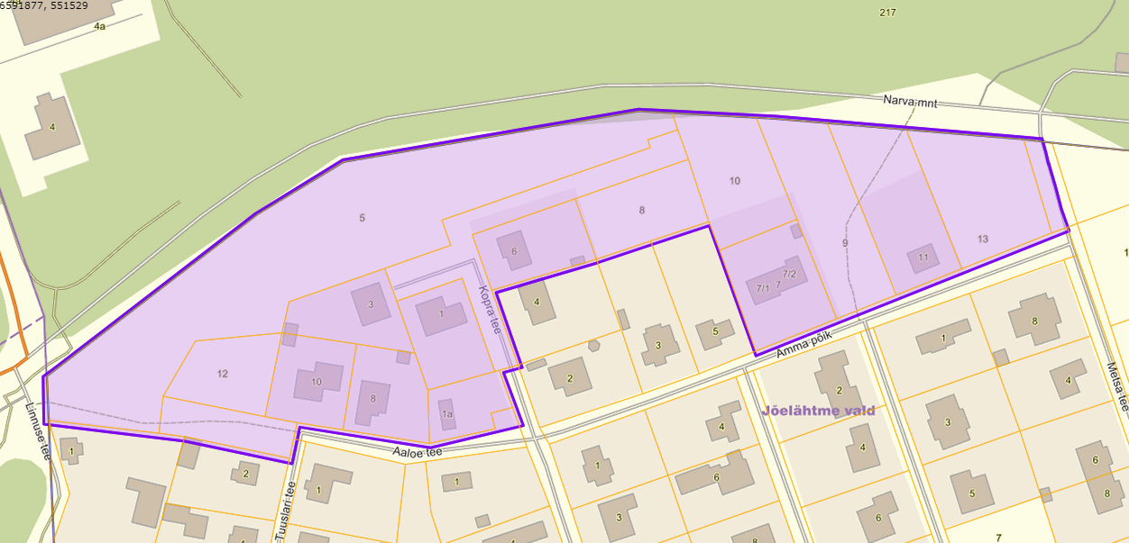

Iru küla Matsu 2 detailplaneering (arvestades kehtestatud Saha-Loo tee 46 ja 48 ning Saha-Loo tee 36, 38, 40, 42, 44 ja Saha-Loo tee lõik 8 detailplaneeringute ala)

Käesoleva otsusega kehtetuks tunnistatav planeeringuala

